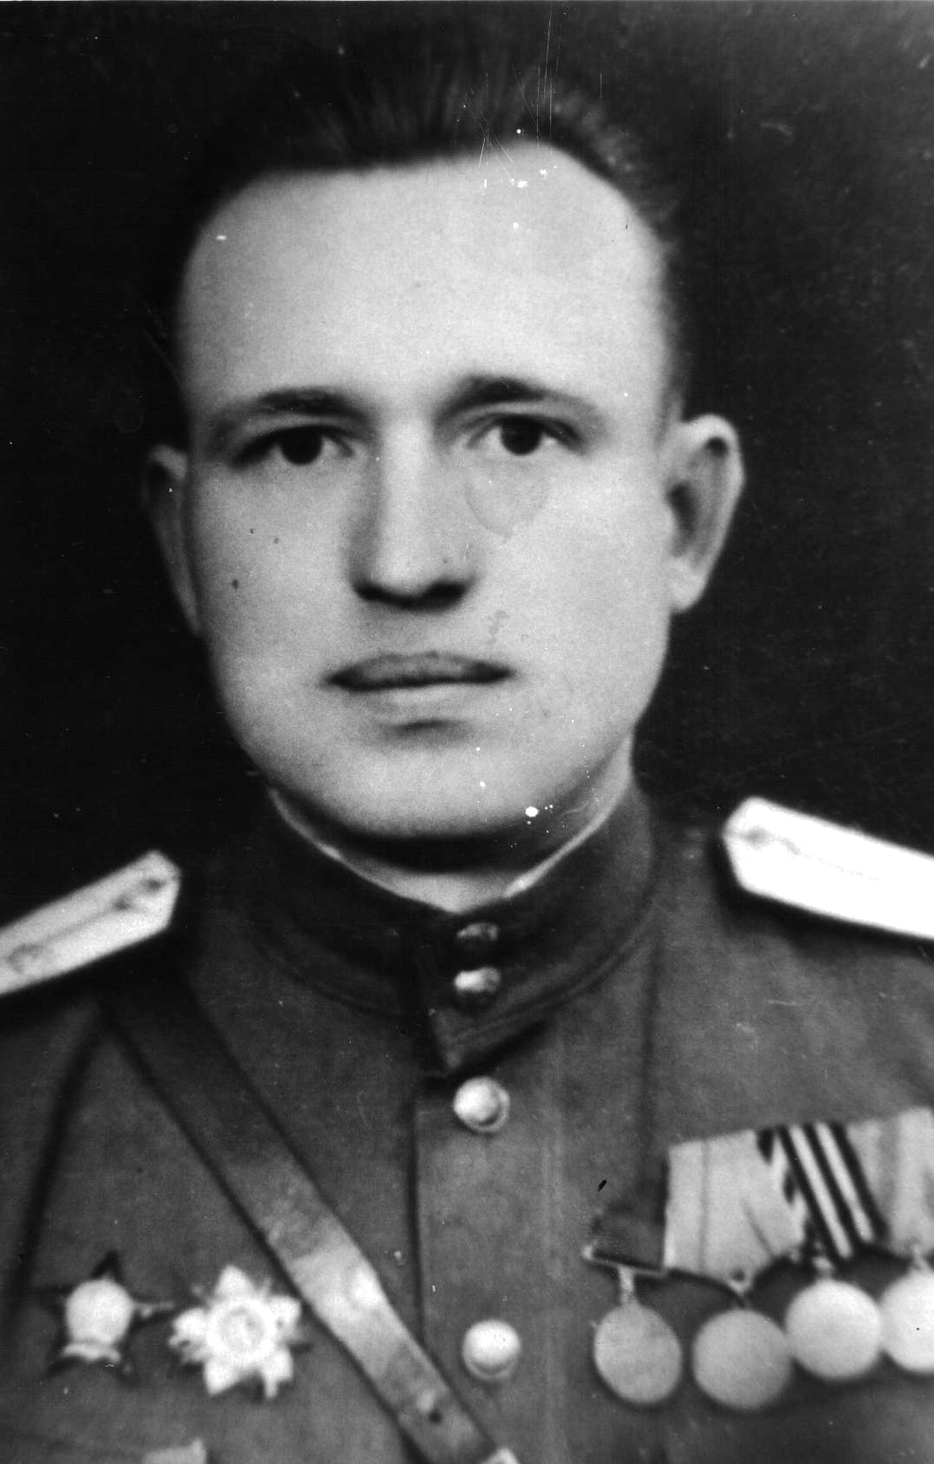

Регион | БРЯНСКИЙ
Населенный пункт | П. КЛЕТНЯ
Фамилия, имя, отчество солдата | Соловьев Григорий Васильевич
Звание | Гвардии старший лейтенант ветслужбы.
Боевой путь | Ветфельдшер при ветлазарете 43 го Гвардейского артиллерийского полка.  Под огнем противника оказывал помощь раненым лошадям, выводил из поля боя. При форсировании реки Эльбы находясь в бою, восстанавливал конный состав.
Награды | медаль «За боевые заслуги»  Орден Красной звезды  Орден Отечественной войны 2 степени
Воспоминания
Отправитель | Межпоселенцеская центральная библиотека Клетнянского района
Контактная информация | 8 (48338) - 9-10-56

